**ОД-093-СМК-ПОЛ-001-Ф-5, вер. 1.0**

**МИНИСТЕРСТВО НАУКИ И ВЫСШЕГО ОБРАЗОВАНИЯ**

**РОССИЙСКОЙ ФЕДЕРАЦИИ**

ФЕДЕРАЛЬНОЕ ГОСУДАРСТВЕННОЕ БЮДЖЕТНОЕ ОБРАЗОВАТЕЛЬНОЕ

УЧРЕЖДЕНИЕ ВЫСШЕГО ОБРАЗОВАНИЯ

«МОСКОВСКИЙ АВИАЦИОННЫЙ ИНСТИТУТ

(национальный исследовательский университет)»

**Институт (Филиал) № 8 «Компьютерные науки и прикладная математика» Кафедра 806**

**Группа М8О-406Б-21 Направление подготовки 01.03.02 Прикладная математика информатика**

**Профиль Информатика**

**Квалификация бакалавр**

**ВЫПУСКНАЯ КВАЛИФИКАЦИОННАЯ РАБОТА**

**БАКАЛАВРА**

На тему: Мобильное приложение для зарядки электромобилей

Автор ВКРБ_____________________ Орусский Вячеслав Русланович (__________)

(фамилия, имя, отчество полностью)

Руководитель Бахиркин Михаил Васильевич (__________)

(фамилия, имя, отчество полностью)

Консультант Мазаев Артемий Сергеевич (__________)

(фамилия, имя, отчество полностью)

Консультант (__________)

(фамилия, имя, отчество полностью)

Рецензент (__________)

(фамилия, имя, отчество полностью)

**К защите допустить**

Заведующий кафедрой Крылов Сергей Сергеевич (_________)

(№ каф) (фамилия, имя, отчество полностью)

___ __________________ 20____г.

Москва 2025

**Реферат**

Итоговая аттестационная работа состоит из 45 страниц, 14 рисунков, 1 таблицы, 12 использованных источников.

МОБИЛЬНОЕ ПРИЛОЖЕНИЕ, ПОСТРОЕНИЕ МАРШРУТОВ, ЭЛЕКТРОМОБИЛИ, ЭЛЕКТРОЗАРЯДНЫЕ СТАНЦИИ, ПРИЛОЖЕНИЕ ДЛЯ ДАЛЬНИХ ПОЕЗДОК, ANDROID

Итоговая аттестационная работа выполнена в формате IT-проекта “Мобильное приложение для зарядки электромобилей”.

Объект разработки в данной работе – мобильное приложение для зарядки электромобилей.

Цель работы – автоматизация процесса планирования маршрутов для владельцев электромобилей с учётом среднего расхода энергии и типа зарядного разъёма у используемого авто.

Для достижения поставленной цели был проведен анализ рынка существующих решений с требуемым функционалом, разработана архитектура решения и собрана необходимая информация о технических характеристиках электромобилей. Основная часть работы состояла в разработке логических модулей для построения маршрутов и реализации решения на платформе Android.

Основным результатом проведённой работы, является Android приложение с функцией построения маршрута, учитывающего необходимость остановок для зарядки электромобиля. Основными преимуществами данной работы перед аналогами являются ориентированность на клиентский рынок России, доступ к приложению вне зависимости от местоположения IP адреса клиента.

Полученный продукт предназначен для использования владельцами электромобилей в ходе ежедневных или междугородних поездок.

Внедрение результатов данной работы на рынок позволит большому количеству пользователей на рынке РФ получить прямой доступ к сервису построения маршрутов для электромобилей (без использования VPN), использовать данное приложение в качестве штатного модуля навигации в электромобилях, выпускаемых в РФ или проходящих соответствующий процесс сертификации.

**Содержание**

ТЕРМИНЫ И ОПРЕДЕЛЕНИЯ 5

ВВЕДЕНИЕ 10

1 ТЕОРЕТИЧЕСКАЯ ЧАСТЬ 13

1.1 История возникновения электромобилей 13

1.2 Возвращение электромобилей на рынок 17

1.3 Вариативность зарядок и зарядных устройств 21

1.4 Актуальность для мирового рынка 24

1.5 Актуальность для рынка РФ 25

1.6 Изучение рынка конкурентов 28

2 ПРАКТИЧЕСКАЯ ЧАСТЬ 30

2.1 Сбор данных и их обработка 30

2.2 Реализация серверной части 31

2.3 Алгоритм построения маршрута 36

2.4 Реализация клиентской части 37

2.4 Планы по масштабированию и развитию 41

СПИСОК АКТУАЛЬНЫХ ИСТОЧНИКОВ 42

# ТЕРМИНЫ И ОПРЕДЕЛЕНИЯ

В настоящей выпускной квалификационной работе бакалавра применяют следующие термины с соответствующими определениями:

Парсинг – процесс автоматического анализа и структурирования данных, полученных из текстовых или файловых источников (в том числе располагающиеся в сети Интернет), с целью извлечения нужной информации в удобной для дальнейшей обработки форме. Часто используется для обработки HTML, JSON, XML и других форматов данных

|  |  |
| --- | --- |
| API (Application Programming Interface) | - интерфейс взаимодействия с набором готовых методов между различными программными компонентами. Эта технология позволяет построить взаимодействие, как между внутренними компонентами, так и с привлечением внешних общедоступных методов или сервисов |
| Jetpack Compose | – декларативный фреймворк для разработки пользовательского интерфейса в Android-приложениях. Позволяет описывать UI напрямую на языке Kotlin |
| Docker | – платформа для разработки, развертывания и управления контейнеризированными приложениями. Она позволяет упаковывать программное обеспечение в стандартизированные единицы — контейнеры, которые включают в себя код, зависимости, системные инструменты и настройки |
| Docker Compose | – это инструмент для определения и управления многоконтейнерными приложениями в среде Docker. Он позволяет описывать конфигурацию сервисов, сетей, томов и других зависимостей в YAML-файле. Является упрощённым аналогом Kubernetes. |
| Postman | – платформа для тестирования и документирования API. Она предоставляет графический интерфейс для отправки HTTP-запросов, анализа ответов, проверки работоспособности и т.д. |
| MVVM (Model–View–ViewModel) | – архитектурный шаблон проектирования, используемый при разработке пользовательских интерфейсов. Он разделяет приложение на три логических уровня: модель (Model) — отвечает за бизнес-логику и данные; представление (View) — отвечает за отображение информации пользователю; и модель представления (ViewModel) — связывает модель и представление, обрабатывая ввод пользователя и обновляя интерфейс |
| Roadmap | — это стратегический план, который визуализирует этапы разработки, внедрения или развития продукта, проекта или технологии в хронологической или логической последовательности. Дорожная карта определяет ключевые цели, сроки их достижения, необходимые ресурсы для исполнения. Зачастую дорожные карты строятся компаниями, чтобы показать свои планы на ближайшие годы перед инвесторами и своими клиентами. |
| VPN (Virtual Private Network) | — это технология, которая создает зашифрованное соединение между устройством пользователя и удаленным сервером, обеспечивая безопасную передачу данных через публичные сети (например, интернет). VPN используется для защиты конфиденциальности, анонимизации трафика и обхода географических ограничений. |
| ORM (Object-Relational Mapping, объектно-реляционное отображение) | — это технология программирования, которая позволяет взаимодействовать с реляционной базой данных, используя объектно-ориентированную парадигму. ORM автоматизирует преобразование данных между реляционными таблицами и объектами в коде, избавляя разработчика от необходимости писать SQL-запросы вручную. |
| BeautifulSoup4 (BS4) | — это библиотека языка Python, предназначенная для парсинга HTML- и XML-документов. Она предоставляет инструменты для извлечения данных из веб-страниц путем обхода DOM-дерева и поиска элементов по тегам, атрибутам, классам или CSS-селекторам. |
| JWT (JSON Web Token) | — это открытый стандарт (RFC 7519), определяющий компактный и автономный способ безопасной передачи информации между сторонами в виде объекта JSON. JWT-токены используются для аутентификации и обмена данными в распределённых системах. |

**ПЕРЕЧЕНЬ СОКРАЩЕНИЙ И ОБОЗНАЧЕНИЙ**

В настоящей выпускной квалификационной работе бакалавра применяют следующие сокращения и обозначения:

ДВС – двигатель внутреннего сгорания

|  |  |
| --- | --- |
| ЭЗС (Электрозарядная станция) | – станция, позволяющая заполнить электроэнергией тяговые аккумуляторы автомобилей |
| EV (Electric Vehicle) | – электромобиль, транспортное средство, использующее для движения электрическую энергию. В контексте данной работы, под EV можно так же рассматривать и гибридные автомобили (HEV) |
| ЯП | – Язык программирования |

# ВВЕДЕНИЕ

Современная тенденция к развитию зелёной энергетики, понижение вредных выбросов в атмосферу и долгосрочное планирование по замещению невозобновляемых природных ресурсов, к которым относится нефть, привели к активным обсуждениям замены ДВС на более экологичные типы силовых установок. Среди кандидатов на преемника ДВС, пальму первенства забрали электрические двигатели. Одно лишь желание политиков не могло заставить рынок изменить свой курс, поскольку автолюбители привыкли к ДВС и удобной инфраструктуре, которая создавалась под них долгие годы. Поэтому были введены различные законодательные нормы об ограничениях допуска автомобилей с ДВС на дороги общего пользования, повышенные налоги на импорт продукции с большим выбросом парниковых газов (к которым относятся автомобили с ДВС), поощрения со стороны правительств в виде различных льгот для владельцев электромобилей (бесплатные парковки, зарядки, уменьшенный налог на транспорт). Все эти меры привели к тому, что на рынке автомобилей появился рост интереса к EV, который подкрепляется статистикой продаж – с 2020 года по 2023 доля электромобилей выросла на 14%.

Однако, помимо явных преимуществ нового типа автомобилей (низкий уровень выбросов, дешевизна топлива и снижение кол-ва агрегатных узлов, нуждающихся в регулярном обслуживании), у них имеется и ряд недостатков, которые создают определённые трудности для владельцев. Основными недостатками, которые отталкивают людей от покупки и использования такого авто – ограниченный запас хода аккумулятора, долгая зарядка до достаточного количества заряда. Эти сложности усугубляются отсутствием глобальной стандартизации разъёмов и коннекторов для различных электромобилей (в разных странах существует свой стандарт коннектора, некоторые автопроизводители отходят даже от этого стандарта и используют свои собственные технологии – Tesla). Помимо этого, для EV создана довольная скудная инфраструктура - малое количество ЭЗС, не всегда прозрачные условия их использования, необходимость иметь большое количество различных приложений на телефоне, чтобы использовать зарядки от разных операторов, необходимость возить с собой переходники, если на ЭЗС не будет нужного разъёма и т.д. Все эти моменты создают головную боль для автовладельцев в вопросах планирования поездок, особенно дальних маршрутов в районы с очень плохим покрытием сетью ЭЗС.

Однако, отказаться от перехода на электромобили не так уж просто, особенно в странах, где существует законодательный запрет на использование ДВС с определённого года. Более того, автомобильный рынок уже во всю свою мощь развёрнут именно в сторону создания электромобилей – по подсчётам Reuters в ближайшие 5 лет сумма инвестиций автопроизводителей в развитие и производство электромобилей достигнет 515 млрд долларов США, что в очередной раз указывает на то, что точка невозврата пройдена и в ближайшем будущем основная ставка в массовом сегменте рынка автомобилей будет сделана исключительно на EV. Помимо капиталовложений, все крупнейшие автопроизводители уже представили свои roadmap в направлении климатически нейтральной мобильности, в которых они заявляют о сокращениях или полном отказе от производства каких-либо моделей на ДВС.

По этим причинам, можно сделать вывод, что переход на электромобили всего лишь вопрос времени, многие пользователи захотят перестроиться на новый тип транспорта как можно раньше, для этого им пригодится приложение, которое бы помогало им планировать маршруты уже в нынешнее время, поскольку вопрос развития инфраструктуры может затянуться ещё на долгие годы.

В процессе изучения рынка аналогичных приложений (в том числе и веб-сайтов) было обнаружено обилие сложностей с доступом из РФ (нет приложения для российского региона или доступ на сайт возможен только с VPN), ориентированность на западный рынок (обусловлена актуальностью ЭЗС для западных стран, актуальностью дорожной сети в этих странах) или привязка к конкретному бренду автомобиля.

Целью данной дипломной работы является разработка продукта — Android-приложения, предназначенного для помощи владельцам электромобилей в построении оптимальных маршрутов с учётом текущего заряда батареи, технических характеристик автомобиля, типа зарядного разъёма и расположения подходящих зарядных станций. Особенностью данного решения являются ориентированность на рынок РФ (как с точки зрения местоположения пользователя, так и с точки зрения актуальности списков ЭЗС и дорожной сети), а также его потенциальный рост и масштабируемость внутри самого рынка.

Для разработки данного продукта применялись различные инструменты и технологии:

— серверная часть проекта реализуется на основе микросервисной архитектуры, что обеспечивает масштабируемость, модульность и возможность независимого обновления отдельных компонентов системы. Для написания серверной части используется ЯП Python с фреймворком FastAPI. Для хранения данных используется реляционная база данных PostgreSQL, взаимодействие с которой происходит с помощью ORM SQLAlchemy, для описания типов внутри ЯП Python используется Pydantic. Для развёртывания приложений и её контейнеризации используется Docker. Для управления и настроек взаимодействия внутри одной сети между разными контейнерами используется Docker Compose. Для повышения безопасности взаимодействия с API применяются JWT токены авторизации, ограничения на запросы к ручкам по IP в единицу времени. Для расчёта маршрута используется модифицированный алгоритм Дейкстры, который рассматривает ближайшие к маршруту ЭЗС, строит между ними граф и рассчитывает наилучшее прохождение. В процессе расчётов используется API «Яндекс карты», которое позволяет получать маршруты между точками, учитывая актуальную дорожную сеть в РФ и близлежащих странах, также использовался пакет geopy в языке программирования Python для расчёта расстояний между уточками, учитывая сферичность планеты Земля;

— клиентская часть мобильного приложения разработана для платформы Android с использованием ЯП Kotlin и фреймворка Jetpack Compose, что обеспечивает декларативный подход к описанию пользовательского интерфейса, а также эффективно разделить логику интерфейса и бизнес-логику. В таком подходе уместно применять архитектурный шаблон MVVM с применением Kotlin Coroutines и State Flow для управления состоянием приложения. Для взаимодействия с REST API на клиенте используется библиотека Retrofit, для интеграции графической составляющей карты используется Yandex MapKit SDK, который предназначен для встраивания в мобильные приложения, повторяя большую часть функционала обособленного мобильного приложения «Яндекс карты».

— для сбора информации и заполнения ими базы данных использовался ЯП Python с применением библиотеки BeautifulSoap4 для парсинга сайта и для обращения к API различных сервисов с помощью пакета requests. Для обработки полученных данных использовались пакеты json и pandas.

# 1 ТЕОРЕТИЧЕСКАЯ ЧАСТЬ

## История возникновения электромобилей

История появления электромобилей тянется ещё с первой половины 19 века. Это было время промышленной революции, поэтому двигатели нужны были везде, не только для автомобилей, а на производствах, различных фабриках, судах и т.д. При чём, вопреки многочисленным мнениям о том, что электромобили — это новшество, на самом деле, первые автомобили на электрической тяге появились лет за 40 до изобретения современного представления о ДВС – четырёхтактного двигателя Николауса Отто. Тогда изобретатели разных стран экспериментировали с электрическими двигателями и батареями. Одним из первых успешных примеров стала тележка с электромотором, созданная венгерским инженером Аньошом Йедликом. Однако более известным стал электромобиль шотландского изобретателя Роберта Андерсона, который в 1830-х годах представил повозку с не перезаряжаемыми первичными гальваническими элементами.

Настоящий прорыв произошёл в 1859 году, когда Гастон Планте изобрёл свинцово-кислотный аккумулятор (которые до сих пор применяются в автомобиле строении в качестве основного аккумулятора на автомобилях – стартерные батареи), а Камиль Фор усовершенствовал его в 1881 году, сделав возможным повторную зарядку. Это открыло путь для практического применения электромобилей.

Этапы развития электродвигателей:

1820 – Ханс Кристиан Эрстед открыл электромагнетизм (взаимодействие тока и магнитного поля), что заложило научную основу.

1821 – Майкл Фарадей создал первую модель электромагнитного вращения (прототип двигателя).

1834 – Томас Дэвенпорт построил первый рабочий электродвигатель постоянного тока и даже использовал его для привода небольшого транспортного средства.

1888 – Никола Тесла изобрёл асинхронный двигатель переменного тока, что стало революцией в электротехнике.

На момент 1900 годов, в США 40% автомобилей были электрическими, поскольку имели ряд преимуществ:

— инфраструктура

На рубеже XIX и XX веков в США ещё не существовало разветвлённой сети автозаправочных станций. Владельцы бензиновых автомобилей сталкивались с трудностями при пополнении топлива: бензин можно было приобрести лишь в ограниченном числе мест, таких как хозяйственные лавки, железнодорожные депо или даже аптеки, где он продавался как растворитель или медицинское средство, что также влияло на качество горючего. Это делало эксплуатацию бензинового транспорта неудобной и непрактичной.

В то же время электромобили могли заряжаться от городской электросети, которая уже была доступна во многих городах США. Владельцы могли подключать свои машины к электроснабжению прямо у себя дома или на предприятиях, что делало использование электромобилей более удобным и экономичным решением для городской среды;

— качество топлива

В те годы оно было очень плохим, что снижало КПД двигателей внутреннего сгорания, а объёмы добычи были не стандартизированы, поэтому и ценник на горючее был нестабильным и достаточно высоким.

Более того, именно в те годы развернулась конкуренция не только между технологиями, но и между видами топлива – для ДВС использовался не только классический, привычный в современное время бензин, но и его аналог на спирте – этанол. Этанол обладал большим количеством преимуществ перед бензином, среди которых дешевизна, простота создания (не нужно зависеть от нефтяных компаний), экологичность и многое другое.

Почему же тогда, о массовом изобретении электромобилей мы встретимся только спустя 100 лет, и почему основным топливом для ДВС стал именно бензин?

Сперва разберёмся, почему ДВС выиграло конкуренцию у электродвигателей. Основной причиной этого является открытие нефтяного гейзера в Техасе, который привёл к обвалу цен на нефть. [1] Вторым фактором выступила конвейерная сборка у компании «Ford», которая была настроена именно на создание автомобилей с ДВС, следовательно, сильно удешевила их производство и конечную стоимость для потребителя. А последней причиной является проблема, которая полностью не решена до сих пор – ёмкость аккумуляторов и запас хода электромобилей, которые тогда могли на одной зарядке проехать не более 60 километров.

Причиной же неудачи второго варианта топлива для ДВС (этанола), который является более экологичным, простым в создании и вполне мог стать заменой ископаемого топлива ещё на стадии зарождения автомобильной промышленности стали политика и деньги. В США, которые на тот момент являлись центром развития автопрома, там был сконцентрирован самый большой рынок автомобилей (и является одним из крупнейших по сей день), существовала одна нефтеперерабатывающая компания – Standard Oil, которой владела очень влиятельная в США семья – Рокфеллеры. Эта компания была не просто крупной, она была монополистом на рынке нефти в те годы, ей принадлежали самые крупные месторождения в стране, что можно увидеть на рисунке 1. Именно они продвигали кампании против этанола, искусственно занижали цены на бензин и в конце концов лоббировали «сухой» закон в США. [2] Поэтому, в 1920 году этанол, имея огромное количество преимуществ, стал просто небезопасным топливом для потребителя с точки зрения закона. А все тренды на мировом рынке автомобилей тогда задавались именно рынком США.

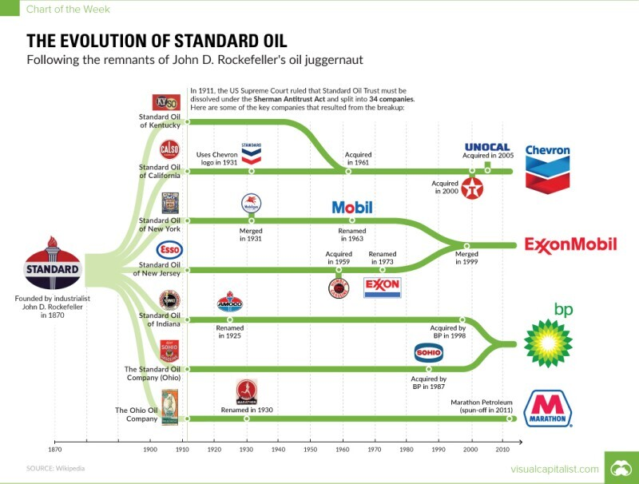

Рисунок 1 – Монополия Standard Oil в 1911 году

Таким образом, в начале 20 века ДВС на бензине стал основным двигателем в автомобилестроении и закрепится в этом статусе на долгие годы.

## Возвращение электромобилей на рынок

К технологии электромобилей не возвращались достаточно долгое время, на то было много причин, среди которых кризисы, две мировые войны и другие проблемы. Однако, в конце 20 века, над этой идеей задумались вновь и причиной этому стала совокупность экологических, экономических, технологических и политических факторов:

— Экология, политика и развитие технологий

С начала XXI века мировое сообщество сталкивается с необходимостью пересмотра моделей потребления энергии и поиска альтернатив двигателям внутреннего сгорания. Усиление климатических проблем (выбросы CO2 и мелкодисперсных частиц в городах достигают критических уровней), рост урбанизации, что отображено на рисунке 2.

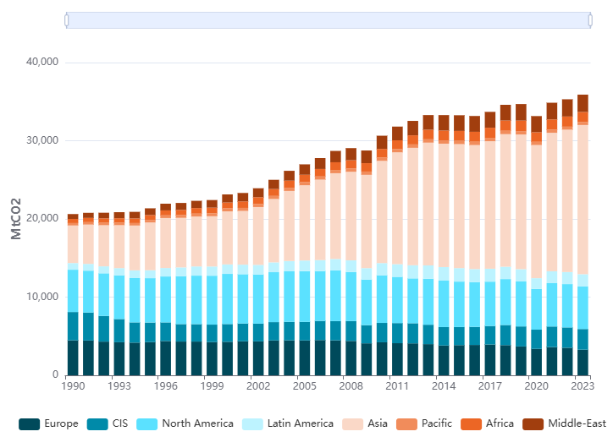

Рисунок 2 – Выбросы парниковых газов с 1990 года.

Помимо экологических причин, свою роль сыграли и нефтяные кризисы 1970-ых годов, которые показали шаткость экономик стран, которые зависят от ископаемого топлива. Проблема была решена с помощью нахождения новых месторождений нефти, однако корень проблемы остался и рано или поздно она вернётся, поэтому политики многих стран заинтересованы в переходе на альтернативную энергию, они же всячески этот переход и продвигают. Таким образом появились международные соглашения по снижению выбросов парниковых газов, включая Киотский протокол и Парижское соглашение, способствовали формированию государственной и общественной повестки, направленной на развитие экологически чистого транспорта. [3][4]

Политика и экология стали сильно связаны, политические силы начали давить на автопроизводителей с помощью различных рычагов, дабы ускорить их переход на зелёную энергию. Таким образом в рамках известного скандала Dieselgate, который многими считается политическим, компания Volkswagen выплатила более 30 млрд долларов в виде штрафов и выкупов огромного количества автомобилей именно в рамках дела о нарушении экологических норм. Это стало весомым драйвером для перехода компании на разработку электромобилей.

Одним из ключевых решений в этом направлении стало возрождение идеи электрического транспорта. Если в конце XIX — начале XX века электромобили уступили место бензиновым аналогам из-за технологических ограничений, высокой стоимости производства и отсутствия налаженного конвейера под этот тип двигателя, то к 2010-м годам развитие литий-ионных аккумуляторов позволило значительно увеличить ёмкость при уменьшении веса и размеров батарей, а также повысить надёжность и скорость зарядки. Одновременно с этим, снижение себестоимости производства аккумуляторов вследствие масштабирования и оптимизации производственных процессов сделало электромобили более доступными для массового потребителя.

Кроме того, рост вычислительной мощности бортовых систем и широкое распространение технологий обработки данных (включая телеметрию, навигацию, энергоэффективные режимы вождения) позволили создать более интеллектуальные и безопасные транспортные средства. Электромобили стали не просто средством передвижения, но и частью цифровой экосистемы — с постоянным подключением к облачным сервисам, автоматическим обновлением ПО и системами помощи водителю (ADAS). Именно такое развитие технологий привело к созданию и массовому внедрению различных умных помощников, в том числе продвинутого круиз-контроля с системами удержания полосы (зачастую неверно называемый автопилотом). Эти технологии сильно выделяли новый виток электромобилей от классических авто на ДВС, что было их конкурентным преимуществом и вызывало большой интерес у потребителя, поскольку предлагало ему абсолютно новый опыт вождения и использования автомобиля. Именно после этого, многие автомобильные производители стали внедрять похожие технологии в свои бензиновые автомобили;

— Роль частного сектора и стартапов

Именно на конец 10-ых годов 21 века пришёлся очередной бум стартапов, которые собирали средства через краудфандинг на платформах вроде Kickstarter, мир отходил от кризиса 2008 года и новые идеи и разработки были интересны людям для заработка денег. Многие ныне существующие лидеры рынка электромобилей начинали именно, как стартап – Xpeng, Rivian, Tesla. Tesla, основанная в 2003 году двумя инженерами, позднее выкупленная Илоном Маском внесла неоценимый вклад в популяризацию и развитие электромобилей. В 2008 году компания представила первый серийный электромобиль премиум-класса Tesla Roadster, а в 2012 году — Model S, которая задала новый стандарт в отрасли как по запасу хода, так и по пользовательскому опыту. Эти модели не только продемонстрировали техническую зрелость электрических систем, но и изменили общественное восприятие: электромобиль стал символом технологического прогресса, а не компромисса.

Вслед за Tesla программы по разработке электрического транспорта начали активно реализовывать гиганты автомобильного рынка такие, как Nissan, Toyota, Volkswagen, General Motors. Массовое производство и конкуренция привели к снижению стоимости электромобилей и расширению их модельного ряда. [5] Более того, уже к началу 2020 годов начали появляться заявления о том, что многие компании прекратят выпуск ДВС автомобилей вовсе к тому или иному году. Таким образом, Porsche к 2030 году отказываются от всех своих ДВС автомобилей, кроме легендарной модели 911, которая останется в гибридной версии, Volkswagen прекращает разработку новых ДВС (как силового узла) в Европе к 2026 году.

— Государственная поддержка и инфраструктура

Во многих странах мира государственная поддержка стала важнейшим стимулом для массового распространения электрического транспорта. Поддержка реализуется в различных формах, среди которых:

1. предоставление прямых субсидий при покупке автомобиля;
2. освобождение от налогов или их снижение (регистрационный сбор, дорожный налог);
3. введение нормативных ограничений на использование автомобилей с ДВС;
4. разработка национальных стратегий полного отказа от ДВС в долгосрочной перспективе к 2030-2040 гг (например, Норвегия, Великобритания, Франция). [6]. Таким образом Великобритания планирует полностью отказаться от продажи новых автомобилей с ДВС уже к 2030 году;
5. развитие инфраструктуры сопровождается строительством не только городских зарядных станций, но и созданием магистральных скоростных зарядных сетей, позволяющих осуществлять междугородние поездки. Также активно осуществляется интеграция зарядных станций в здания и жилые комплексы.

Планы Еврокомиссии по переходу на зелёную энергетику можно увидеть на рисунке 3.

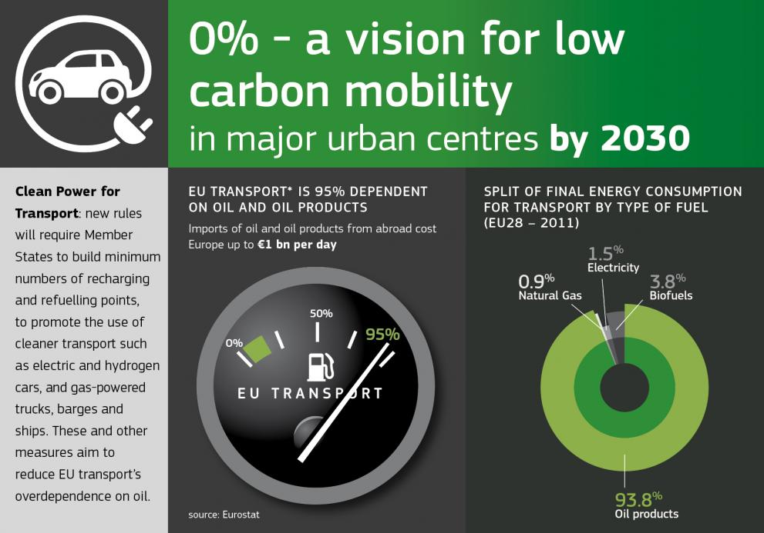

Рисунок 3 – Планы Еврозоны на электромобили

Особо стоит отметить Китай, где государственная поддержка производства и покупки электромобилей стала частью национальной промышленной политики. Китай в короткие сроки стал крупнейшим производителем и потребителем электрического транспорта в мире.

— Инвестиции крупнейшего бизнеса и владельцев компаний

Несмотря на то, что веком ранее семья Рокфеллеров лоббировала свои интересы в вопросе использования ископаемых ресурсов, ситуация поменялась в 21 веке, ныне огромные капиталовложения идут именно в развитие программ по EV, всё потому что, тренд на ископаемое топливо далеко не настолько долгий, а большие деньги обычно играют именно в долгую перспективу.

## Вариативность зарядок и зарядных устройств

Развитие электромобилей с самого начала столкнулось с отсутствием единого стандарта зарядки, что обусловлено как историческими, так и коммерческими причинами. Каждый крупный производитель электромобилей стремился разработать собственную технологию зарядки, обеспечивающую оптимальную совместимость с выпускаемыми моделями, а также экономическую и технологическую независимость от конкурентов. (такая же проблема в своё время была и на рынке смартфонов, которая решилась только в 2024 году). В результате рынок электрозарядной инфраструктуры оказался фрагментированным: на нём сосуществуют различные типы разъёмов, протоколов связи и уровней мощности.

Наиболее распространённые типы разъёмов в Европе — Type 1, Type 2 и CCS (Combined Charging System). Разъём Type 1 представляет собой однофазную систему, популярную в США и Японии, а в Европе используется ограниченно. Разъём Type 2 стал европейским стандартом благодаря инициативе Европейской комиссии и является универсальным решением как для домашней, так и для общественной зарядки переменным током (AC). В свою очередь, CCS сочетает в себе возможности быстрой зарядки постоянным током (DC) и стандартной зарядки переменным током, и используется многими европейскими и американскими автопроизводителями, включая Volkswagen, BMW и Ford.

Помимо CCS, в сегменте быстрой зарядки важную роль играют такие стандарты, как CHAdeMO и Tesla Supercharger. Стандарт CHAdeMO, разработанный в Японии, получил широкое распространение в автомобилях Nissan и Mitsubishi, однако постепенно вытесняется в Европе стандартом CCS. Зарядные станции Supercharger, созданные Tesla, изначально были совместимы только с автомобилями этой марки, но с 2021 года компания начала открывать доступ к своей сети и для других производителей, хотя и с техническими ограничениями.

Зарядные станции классифицируются по мощности и скорости зарядки. Выделяют три основных уровня:

— Медленная зарядка (до 3,7 кВт) — обычно используется дома через бытовую розетку и требует 6–12 часов для полной зарядки;

— Умеренная зарядка (от 7 до 22 кВт) — используется в общественных местах, на парковках, торговых центрах и может зарядить автомобиль за 2–6 часов;

— Быстрая и сверхбыстрая зарядка (от 50 до 350 кВт) — обеспечивает зарядку до 80% за 20–40 минут, используется на трассах и в зонах интенсивного трафика.

Таблица 1 –Стандарты зарядных устройств

|  |  |  |  |  |  |
| --- | --- | --- | --- | --- | --- |
| Название | Тип тока | Стандарт | Мощность | Где используется | Особенности |
| Type 1 | AC | SAE J1772 | до 7,4 кВт | США, Азия | Однофазная, редко встречается в Европе |
| Type 2 | AC | IEC 62196 | до 22 кВт | Европа | Европейский стандарт, подходит для большинства EV |
| CCS Combo 2 | DC + AC | Combo 2 | до 350 кВт | Европа, США | Быстрая зарядка, совместим с Type 2 |
| CHAdeMO | DC | CHAdeMO | до 100 кВт | Япония, частично Европа | Устаревающий стандарт, распространён в Азии |
| Tesla Supercharger | DC | Проприетарный | до 250 кВт | США, Европа (ограниченно) | Совместим с Tesla, ограниченно — с другими EV |

Таким образом, отсутствие унификации на ранних этапах развития отрасли привело к многообразию стандартов зарядки, что требует от современного программного обеспечения, в том числе и в рамках разработанного Android-приложения, учитывать совместимость автомобиля с типом зарядки, доступность соответствующих разъёмов на маршруте и специфику каждой зарядной станции. Это особенно критично при планировании дальних поездок, где возможности выбора станции ограничены и каждая остановка должна быть заранее спланирована с учётом технических характеристик как автомобиля, так и зарядной инфраструктуры.

## Актуальность для мирового рынка

В последние годы рынок EV демонстрирует стремительный рост. В 2022 году доля электромобилей в глобальных продажах новый автомобилей достигла 14%, что в три раза больше показателя 2019 году (4%) [7]. Китай занимает лидирующую позицию, обеспечивая 53% мировых продаж электромобилей в 2022 году. Европа и США следуют с долями 25% и 10% соответственно, что можно увидеть на рисунке 4.

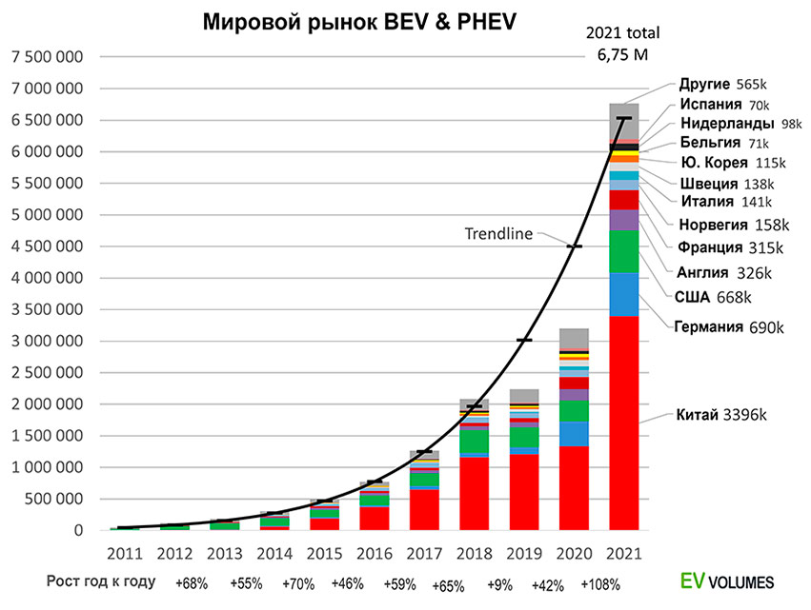

Рисунок 4 – Рынок EV в 2022 году

Развитие зарядной инфраструктуры играет ключевую роль в популяризации электромобилей. По данным Международного энергетического агентства (IEA), в 2022 году было установлено более 600 000 общественных медленных зарядных пунктов, из которых 360 000 — в Китае. Таким образом, на конец 2022 года Китай обладал более чем половиной мирового запаса общественных зарядных станций.

В Европе количество медленных зарядных станций достигло 460 000 в 2022 году, что на 50% больше по сравнению с предыдущим годом. Нидерланды лидируют в Европе с 117 000 станций, за ними следуют Франция (74 000) и Германия (64 000) [8].

Многие страны объявили о планах по постепенному отказу от автомобилей с двигателями внутреннего сгорания (ДВС). Например, Норвегия планирует прекратить продажи новых автомобилей с ДВС к 2025 году, Дания и Ирландия — к 2030 году, а Великобритания и Германия — к 2035 году.

Эти меры являются частью глобальной стратегии по достижению углеродной нейтральности и снижению воздействия транспорта на окружающую среду.

Все вышеперечисленные факторы являются драйверами к последующему росту доли электромобилей в мире, что несомненно приведёт к росту заинтересованности водителей к дальним поездкам на своих новых электромобилях. По этой причине, данное приложение будет очень актуально для зарубежного рынка, более того, даже не смотря на развитие инфраструктуры, проблема разновидностей зарядок будет устранена очень нескоро, поскольку для этого нужно большое количество закондательных актов, нормирующих этот вопрос, после чего многолетняя разработка единого стандарта, внедрение этой технологии во все бренды, на все ЭЗС и так далее. Эта проблема останется в мире надолго, что в свою очередь порождает спрос на подобного рода приложения.

## Актуальность для рынка РФ

Ситуация с электромобилями на рынке РФ немного сложнее, поскольку территория страны очень большая, инфраструктуру здесь развивать кратно сложнее, дольше и дороже. Поэтому, основной долей потребителей EV являются жители крупных городов, мегаполисов, в которых можно с лёгкостью найти городские ЭЗС, где действуют различные льготы для экологичного транспорта, вроде бесплатных парковок и сниженного налога в Москве.

Рынок электромобилей в России демонстрирует устойчивый рост, несмотря на сравнительно низкую долю в общем объёме продаж автомобилей. В 2024 году в стране было реализовано 17 805 новых электромобилей, что на 26,4 % больше, чем в 2023 году (14 089 единиц). Однако доля электромобилей в общем объёме продаж новых легковых автомобилей снизилась с 1,3 % в 2023 году до 1,1 % в 2024 году [9].

Лидером российского рынка электромобилей второй год подряд становится китайский бренд Zeekr, реализовавший в 2024 году 7 623 автомобиля, что составляет около 43 % от общего объёма продаж. На втором месте находится российский бренд «Москвич» с 1 796 проданными электромобилями (10 % рынка), а на третьем — Evolute с 1 226 единицами (7 % рынка).

В России предпринимаются активные шаги по развитию собственного производства электромобилей. Компания «Моторинвест» в Липецкой области выпускает электромобили под брендом Evolute. В 2022 году было продано 252 автомобиля, в 2023 году — 2 020, а в 2024 году — 1 226 единиц. Планируется, что к 2025 году объёмы производства достигнут 15–18 тысяч автомобилей в год .

Завод «Москвич» в Москве также наладил производство электромобилей. В 2023 году было собрано 10 015 электромобилей, в 2024 году — 19 650, а в 2025 году планируется выпустить 25 000 электрических транспортных средств.

Кроме того, в России развиваются новые проекты в области электромобилестроения. Компания «Кама» разрабатывает электромобиль «Атом», который построен на собственной платформе и включает в себя уникальные технологические решения, его можно увидеть на рисунке 5. К началу 2024 года было получено 105 тысяч предзаказов, а серийная версия платформы была представлена на Восточном экономическом форуме в сентябре 2024 года.

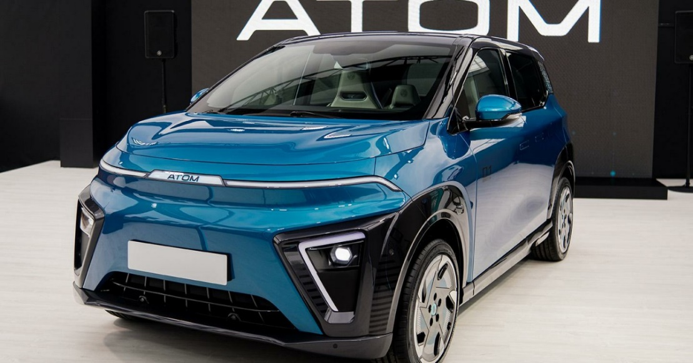

Рисунок 5 – Электромобиль «Атом»

Также в 2024 году началась сборка электрофургонов Sova 25 компанией Sova Motors в Елабужском районе. Эти электромобили предназначены для городской доставки и имеют пробег свыше 200 км.

Таким образом, план по импортозамещению потихоньку, шаг за шагом начинает работать, поэтому, для рынка РФ, в котором почти все автомобили, привозимые проходят сертификацию, которая может подразумевать не только установку системы ГЛОНАСС, но и штатных операционных систем и так далее, идея создать приложение для планирования маршрутов, так ещё и с потенциалом встраивания его во внутренние системы EV выглядит очень актуально.

Помимо уже фактических изменений на рынке и появляющихся новых предложений от разных компаний, в России тренд на зелёную энергетику поддерживается и на уровне правительства, особенно это можно заметить в Москве. Таким образом, в 2023 году мэр Москвы Сергей Собянин подчёркивал огромную долю общественного электрического транспорта в городе (около 80%) – метро, электробусы, диаметры и другие. Так же, он заявил о наличии профицита электроэнергии в городе, что следует выравнивать благодаря увеличению электромобилей. В перспективе же, большая часть автомобилей на дорогах Москвы должны стать электрическими [10].

## Изучение рынка конкурентов

Идея создания подобного приложения отнюдь не нова, на рынке есть достаточное количество решений, но у многих из них есть свои минусы и недостатки, которые будут закрыты в данном проекте.

Сразу уберём из рассмотрения приложения конкретных производителей (как у Tesla), поскольку они ориентированы исключительно на свою внутреннюю аудиторию и зачастую очень зависимы от политики своих государств. Таким образом, приложение может перестать работать в стране, на которую наложены санкции, например, Россия, более того, были прецеденты, когда отключалось всё ПО внутри EV в конкретной стране, как это было с Zeekr [11].

Приведём плюсы и минусы основных конкурентов на рынке:

— PlugShare

Один из лучших сервисов в данном направлении, но сильно привязан к политике государства, а потому он не работает в РФ ни в каком виде. Приложения в российском сегменте Google Play недоступны, сайт не открывается с российских IP-адресов. Функционально очень хороший и уверенный конкурент, но ненадёжный для внутреннего рынка РФ, более того, содержит устаревшую информацию об инфраструктуре ЭЗС в стране;

— A better route planner

Ещё один достойный конкурент, который почти полностью создан с помощью открытых API или открытых источников. Доступен в России, но имеет очень скудную базу ЭЗС и большие проблемы с производительностью. Помимо прочего, построение маршрутов здесь хоть и выполняет задуманную функцию, но делает это далеко не всегда оптимальным способом;

— Charge Point

Доступен только в мобильном приложении, которое закрыто для Российского региона;

— Google Maps

IT-гигант от Alphabet имеет большое влияние на мировой рынок IT решений, поэтому достаточно легко их карты закрепились внутри Android Auto и различных систем EV, что позволяет им взаимодействовать с ЭЗС удалённо. Однако, системы планирования маршрута там нет и его приходится прокладывать самому;

— Яндекс карты

Российская IT компания в свои карты добавила взаимодействие с ЭЗС, удалённая оплата, просмотр полной информации о типах зарядных устройств, скорость зарядки и прочее, однако никакого учёта расхода энергии и планирования маршрутов здесь нет. В этом случае, карты от Яндекса выступают хорошим плацдармом для получения информации о тех или иных ЭЗС.

Также, стоит упомянуть и о разрабатываемых решениях внутри страны:

— Компания «Кама», создающая автомобиль «Атом», также задумывается над созданием своего приложения со сбором всех заправок и потенциальных маршрутов. Однако, это нигде не было афишировано на уровне компании, а информация пришла из личного блога одного из разработчиков. Поэтому, нельзя утверждать, что эта идея в итоге будет реализована, ведь если её посчитают нецелесообразной или финансово невыгодной, разработку этого приложения просто закроют [12].

Исходя из перечисленного выше можно смело заявить о том, что на внутреннем рынке РФ нет сильного конкурирующего аналога, потенциальным конкурентом может являться только Яндекс, но планируется ли компанией подобный функционал в ближайшие годы – загадка.

# 2 ПРАКТИЧЕСКАЯ ЧАСТЬ

## 2.1 Сбор данных и их обработка

Для сбора необходимой информации о представленных на данный момент на рынке электромобилях использовался сайт ev-database.org, из которого была получена информация о 972 моделях с помощью парсинга. Для каждого автомобиля была получена информация о его названии, типе зарядного разъёма, среднем расходе автомобиля на км пути, а также ёмкость батареи. Значения среднего расхода будут использоваться при расчёте маршрута по умолчанию, однако, если пользователь захочет указать своё собственное значение расхода с бортового компьютера, у него будет такая возможность. Пример полученных данных можно увидеть на рисунке 6.

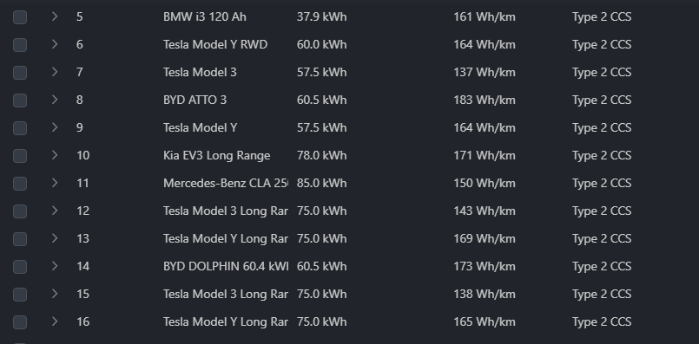

Рисунок 6 – Таблица с информацией о EV

Для получения информации о зарядных станциях для электромобилей была выбрана платформа Яндекс.Карты, поскольку в настоящее время она содержит наиболее полные и актуальные сведения по российским регионам. В отличие от многих открытых API, Яндекс не предоставляет прямого доступа к данным о зарядных станциях через публичный API, поэтому было принято решение использовать веб-парсинг интерфейса поиска по ключевым запросам. Путём анализа геолокационных данных и текстовых описаний удалось собрать координаты, типы разъёмов. Основными сложностями на этом этапе были динамический рендеринг, обход блокировок IP-адреса из-за большого количества обращений, отсутствие стандартизации данных, поскольку многие объекты на картах заполняются и дополняются людьми, не все сведения между разными станциями были идентичны. Однако, это помогло собрать довольно крупную базу ЭЗС в России. Помимо этого, для получения ЭЗС со всего остального мира был использован сервис с открытым API – OpenChargeMap.

Для хранения полученных данных используется БД PostgreSQL, несмотря на то, что архитектура является микросервисной, подход «один сервис – одна БД» не был использован, все сервисы работают с одним образом БД, для каждого сервиса используется своя табличка. Таким образом, мы получаем более простой подход к реализации соединений между таблицами и упрощённое развёртывание системы.

## 2.2 Реализация серверной части

Серверная часть приложения реализована на основе микросервисной архитектуры. Этот подход позволяет разделить функциональность системы на независимые компоненты (сервисы), каждый из которых выполняет строго определённую задачу и взаимодействует с другими сервисами через REST API. Такой подход обеспечивает:

— Масштабируемость: каждый сервис может масштабироваться независимо в зависимости от нагрузки;

— Упрощение сопровождения: изменения в одном сервисе не затрагивают остальные;

— Надёжность: сбой в одном компоненте не приводит к отказу всей системы;

— Возможность использования различных технологий внутри разных сервисов.

Используемые технологии:

— Язык программирования: Python 3.12

— Фреймворк: FastAPI

— СУБД: PostgreSQL 15

— ORM взаимодействие с БД: SQLAlchemy

— Документация API: Swagger

Структура микросервисов:

— User-сервис: отвечает за всё взаимодействие с пользователем, в том числе и авторизация, управляет пользовательскими данными, среди которых информация об используемом авто.

В данном сервисе есть связь ID автомобиля и авто из сервиса Data-service, через эту связь происходит получение среднего расхода автомобиля пользователя. Однако, если он хочет уточнить данные о среднем расходе, при построении маршрута имеется окно для ввода собственного значения

На рисунке 7 можно увидеть пример запроса на регистрацию нового пользователя.

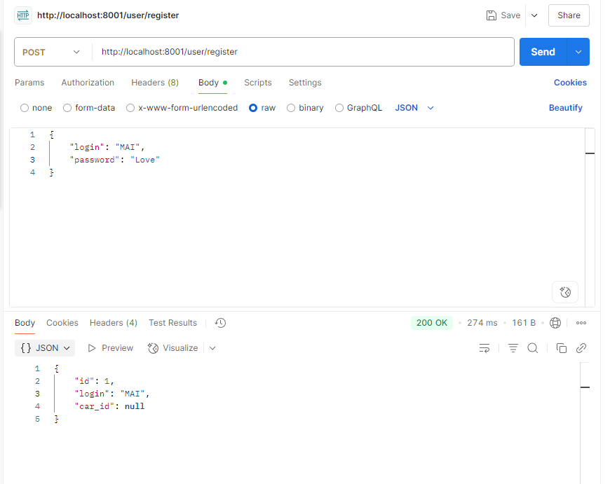

Рисунок 7 – Запрос к User-service

— Station-сервис: отвечает за хранение информации о зарядных станциях, фильтрация по типу разъёма, имеет ручку для добавления новых станций вручную.

По умолчанию, при запуске данного сервиса происходит проверка наличия станций в БД. Если записей не было обнаружено, то происходит парсинг OpenChargeMap для добавления базового списка станций в базу данных. На рисунке 8 можно увидеть пример запроса, который возвращает все имеющиеся в базе станции.

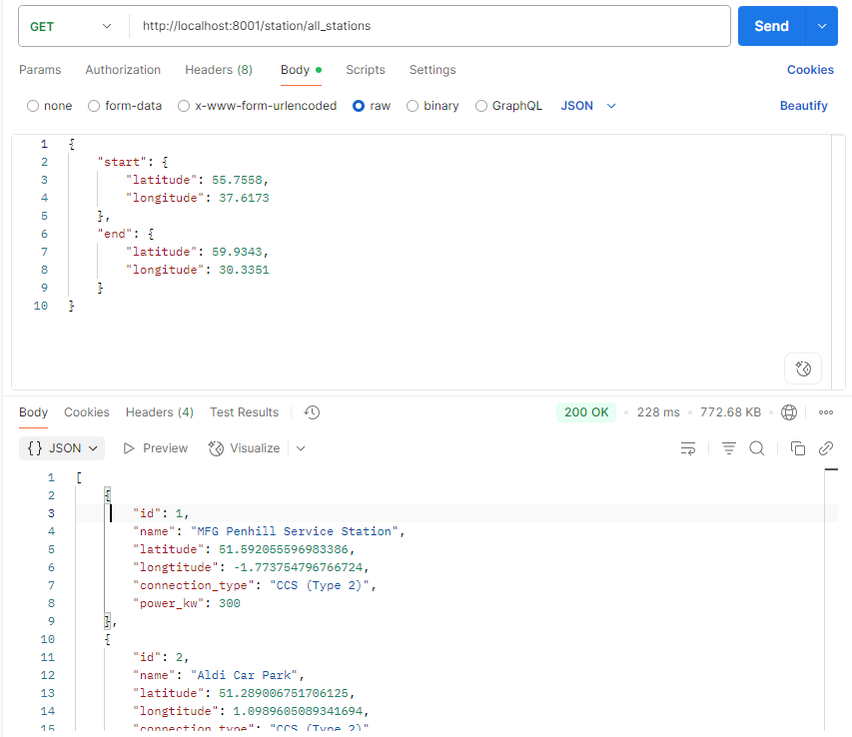

Рисунок 8 – Запрос к Station-service

— Route-сервис: отвечает за расчёт маршрута с учётом текущего уровня заряда и расположения ЭЗС, интегрируется с API Яндекс карт для получения маршрутов и расстояний.

В расчёте маршрутов между географическими точками порой возникают проблемы, поскольку исходной мы работаем с координатами точек на карте – географической долготой и широтой в градусах. Однако, системы географических координат намного обширнее и сложнее, имеют большое количество разновидностей. В данной работе использовались две системы географических координат:

1. EPSG:4326 – классическая система, в которой всё измеряется в градусах по долготе и широте, именно такие координаты у точек привычно видеть на различных картах, вроде «Google Maps» или «Яндекс карты».
2. EPSG:3857 (Web Mercator) – проекционная система координат, позволяющая использовать сферическую проекцию Меркатора на двумерную плоскость. Стоит отметить, что она охватывает не полною широту земли, а только 85.5 градусов из 90.

Данные системы координат использовались при построении маршрутов и нахождении близлижащих к маршруту ЭЗС. Например, чтобы найти все заправки в определённом радиусе от маршрута, использовался буффер с определённым метражом для GeoDataFrame из библиотеки для Python – geopandas.

На рисунке 9 можно увидеть результат запроса к сервису по нахождению расстояния между двумя точками по прямому маршруту.

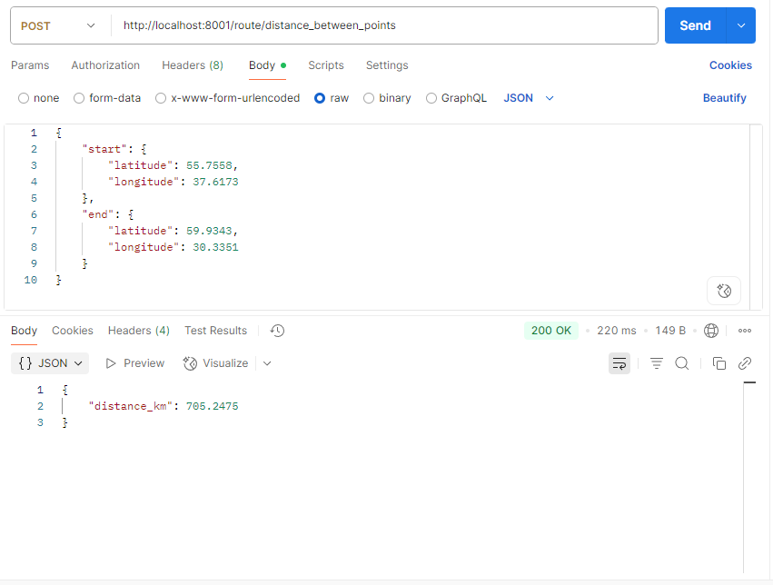

Рисунок 9 – Запрос к Route-service

— Data-сервис: модуль, хранящий в себе информацию об EV.

Пример таблицы в PostgreSQL для хранения информации о зарядных станциях можно увидеть на рисунке 10.

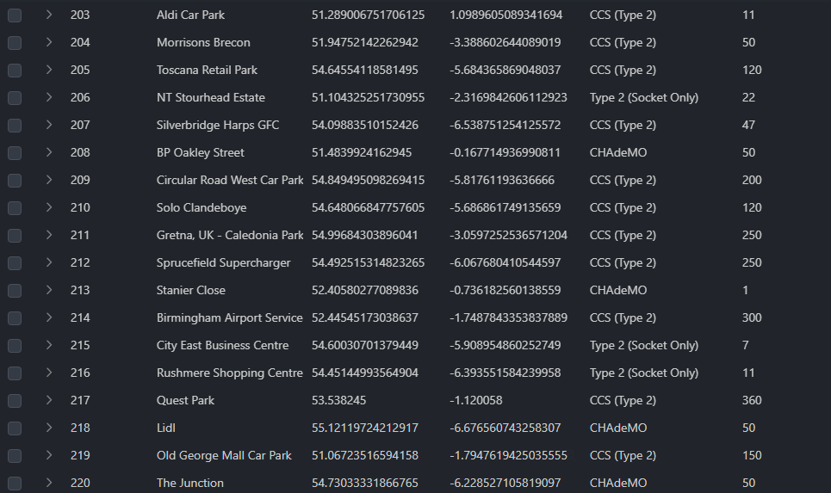

Рисунок 10 – Пример таблицы в БД по ЭЗС

Для взаимодействия с БД использовался ORM подход, позволяющий связать сущности в ЯП Python с схемами, находящимися в самой БД. То есть, не нужно каждый раз вручную прописывать SQL запрос, распределять данные из него и т.д. Все эти процессы делаются под капотом SQLAlchemy.

Для тестирования и отладки работы серверной части используются Postman, который позволяет вручную проверять работу API.

## 2.3 Алгоритм построения маршрута

Для построения маршрута между точками А и Б используется модифицированный алгоритм Дейкстры, в котором учитывается не только расстояние между точками, но и расход энергии автомобиля между ними и остаток энергии на том или ином этапе. В первую очередь, алгоритм строит прямую между точками (не дорожный маршрут), на которой отмечаются точки на каждом 5% пути, от них строится радиус в 30км, в рамках которого включаются подходящие этому автомобилю ЭЗС. Это сделано для того, чтобы граф в алгоритме Дейкстры не обрабатывал тысячи возможных ЭЗС по всему миру, а работал только с теми станциями, которые находятся в относительно небольшой удалённости от самого маршрута. Во вторую очередь собирается информация о пути между точками уже с помощью API Яндекс карт (настоящий дорожный маршрут), строится граф и применяется алгоритм Дейкстры.

## 2.4 Реализация клиентской части

Клиентская часть приложения реализована как нативное Android-приложение с использованием языка Kotlin и архитектурного шаблона MVVM (Model–View–ViewModel) с применением IDE Android Studio.

Подобный архитектурный подход позволяет разделить код на 3 слоя:

1. Model – слой данных, в котором происходит всё взаимодействие с сервером. В этом слое находятся Retrofit клиент (HTTP-клиент для Android), модели данных, логика обращения к API и подобные вещи.
2. ViewModel – слой, определяющий логику взаимодействия клиента и сервера. На этом уровне происходит изменение UI через StateFlow (поток текущего состояния), обработка пользовательских действий и взаимодействие с репозиториями. Можно сказать, что любое действие со стороны пользователя обрабатывается в этом слое и сообщает UI, как он должен перерисовать себя в зависимости от ситуации.
3. View – слой, отвечающий за отображение UI. В нём происходит описание структуры UI, после чего компоненты подписываются на своё состояние из ViewModel и при его изменении перерисовываются по новой.

Для описания UI использовался декларативный подход с помощью фреймворка Jetpack Compose. Данный подход позволяет избежать классического описания UI с помощью иерархии классов в xml разметке, при взаимодействии с которой необходимо находить каждый элемент по его ID или имени, после чего вручную изменять значения в элементе (как это происходит в классическом написании веб-интерфейсов с помощью HTML и JavaScript). Данный подход подвержен большому количеству потенциальных ошибок в связи с сложным обращением и отслеживанием всех изменений элемента. В декларативном же подходе, компоненты изменяются из одного места (StateFlow, на который подписывается тот или иной компонент).

Первоначально пользователь попадает на экран авторизации, где при первом запуске у него появится окно запроса разрешения на доступ к геолокации. После чего, становятся доступны поля логина и пароля, либо окно регистрации. При вводе данных происходит их валидация, и отправляется POST-запрос на User-сервис серверной части. На рисунке 11 можно увидеть то, как выглядит окно авторизации.

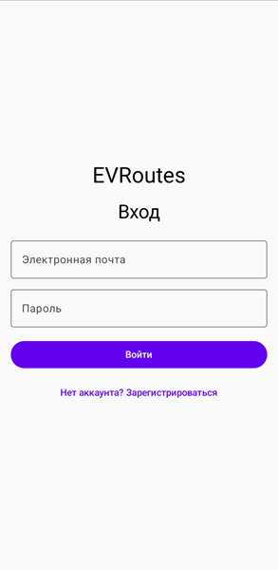

Рисунок 11 – Окно авторизации

При успешной авторизации пользователь попадает на основной экран приложения – карту, на которой располагаются 2 кнопки – меню построения маршрута и собственная локация пользователя. Основное окно можно увидеть на рисунке 12.

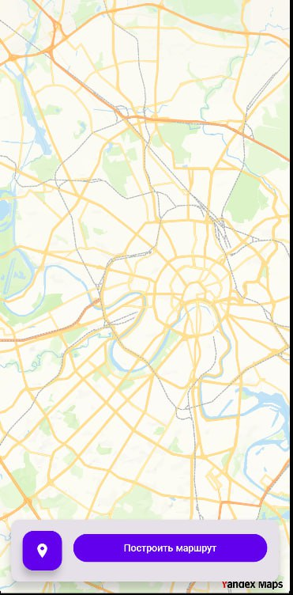

Рисунок 12 – Окно карты

При нажатии на кнопку маршрута открывается экран выбора точки назначения. Пользователю необходимо указать 2 точки (исходную и конечную), а также средний расход автомобиля на 100 километров пути. Данные о расходе подставляются автоматически, если предварительно был выбран автомобиль для конкретного пользователя. Это значение всегда можно прописать вручную. На рисунке 13 можно увидеть окно построения маршрута.

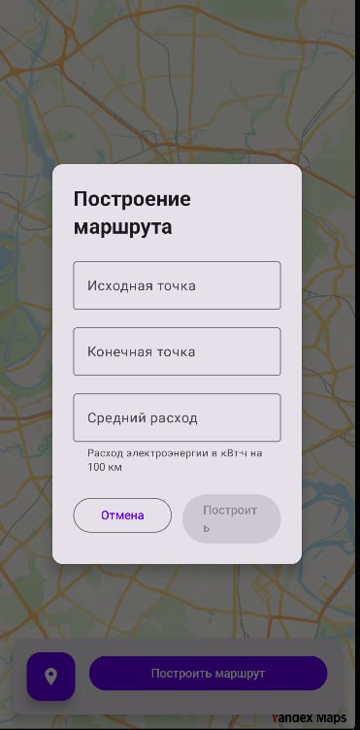

Рисунок 13– Окно построения маршрута

После чего происходит обращение к route-service, который выбирает оптимальный маршрут исходя из расхода и необходимого посещения ЭЗС. После эти пункты передаются в drivingRouter от Yandex, который строит непосредственно маршрут между точками по дорогам. Маршрут визуализируется с помощью полилиний поверх карты. Результат построения маршрута можно увидеть на рисунке 14.

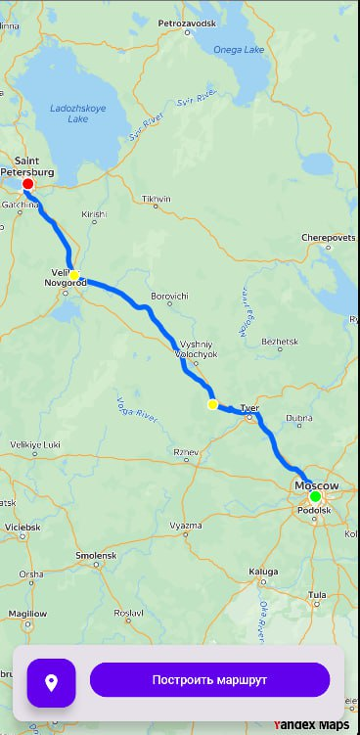

Рисунок 14– Построенный маршрут

## 2.4 Планы по масштабированию и развитию

В дальнейшем, при развитии приложения и получении финансирования, можно добавить функционал, позволяющий считывать статус ЭЗС в моменте, но для этого необходимо заключать договора непосредственно с компаниями, владеющими этими станциями, которые могут предоставить информацию со всех своих датчиков о статус заправки в текущий момент времени.

Как говорилось ранее, одним из векторов развития и применения приложения может являться интеграция внутрь ОС самих электрокаров. Если вопрос с зарубежными автомобилями спорный и вызовет много вопросов, бюрократии и подорожания автомобилей для конечного покупателя (как это было в своё время с системой ГЛОНАСС), то с отечественным производством в данной ситуации намного проще.

**Заключение**

Данное приложение является очень эффективным помощником для владельцев EV, доля которых растёт с каждым годом, не только в мире, но и в РФ. Большое количество разных типов зарядок, ЭЗС и прочего может вызывать у новичка в сфере владения такого автомобиля очень много вопросов, головной боли и сложности в повседневном использовании автомобиля. Однако, приложение берёт на себя все эти трудности и позволяет пользователю просто выбрать нужную заправку или маршрут.

У приложения есть сферы роста и развития. Оно реализовано на микросервисной архитектуре, что делает его не только гибким для улучшения и адаптации, но и пригодным для встраивания в качестве модуля в какой-то иной проект, сервис, который может его выкупить или запросить на него права.

# СПИСОК АКТУАЛЬНЫХ ИСТОЧНИКОВ

* 1. Yergin D. The Prize: The Epic Quest for Oil, Money & Power. — New York: Free Press, 1991. — 928 p.
  2. Standard Oil Co. of New Jersey v. United States, 221 U.S. 1 (1911) // Supreme Court of the United States. URL: https://supreme.justia.com/cases/federal/us/221/1/ (дата обращения: 10.05.2025).
  3. Межправительственная группа экспертов по изменению климата (IPCC). Пятый оценочный доклад. 2014.
  4. United Nations. Paris Agreement. [Электронный ресурс]. — Режим доступа: https://unfccc.int/process-and-meetings/the-paris-agreement
  5. Lutsey N., Nicholas M. Update on electric vehicle costs in the United States through 2030. ICCT, 2019.
  6. Европейская комиссия. Fit for 55: предложения по декарбонизации транспорта. 2021.
  7. International Electric Car. Global Electric Car Sales by Year. URL: https://internationalelectriccar.com/global-electric-car-sales-by-year/ (дата обращения: 10.05.2025).
  8. International Energy Agency (IEA). Global EV Outlook 2023. URL: https://www.iea.org/reports/global-ev-outlook-2023 (дата обращения: 10.05.2025).
  9. Автостат. Продажи электромобилей в России в 2022–2024 годах. — URL: https://www.autostat.ru/news/54234/ (дата обращения: 10.05.2025).
  10. Мэр Москвы Сергей Собянин о будущем EV в Москве // Риа Новости. 12.10.2023. URL: <https://ria.ru/20231012/elektromobili-1902239645.html> (дата обращения: 10.05.2025).
  11. Угроза блокировки Zeekr в России. РБК. // <https://www.autonews.ru/news/66a7b1789a79473ba55251c9> (дата обращения: 10.05.2025).
  12. Личный блог разработчика из компании «Кама» на портале «Хабр» URL: https://habr.com/ru/companies/atom/articles/830906/ (дата обращения: 10.05.2025).